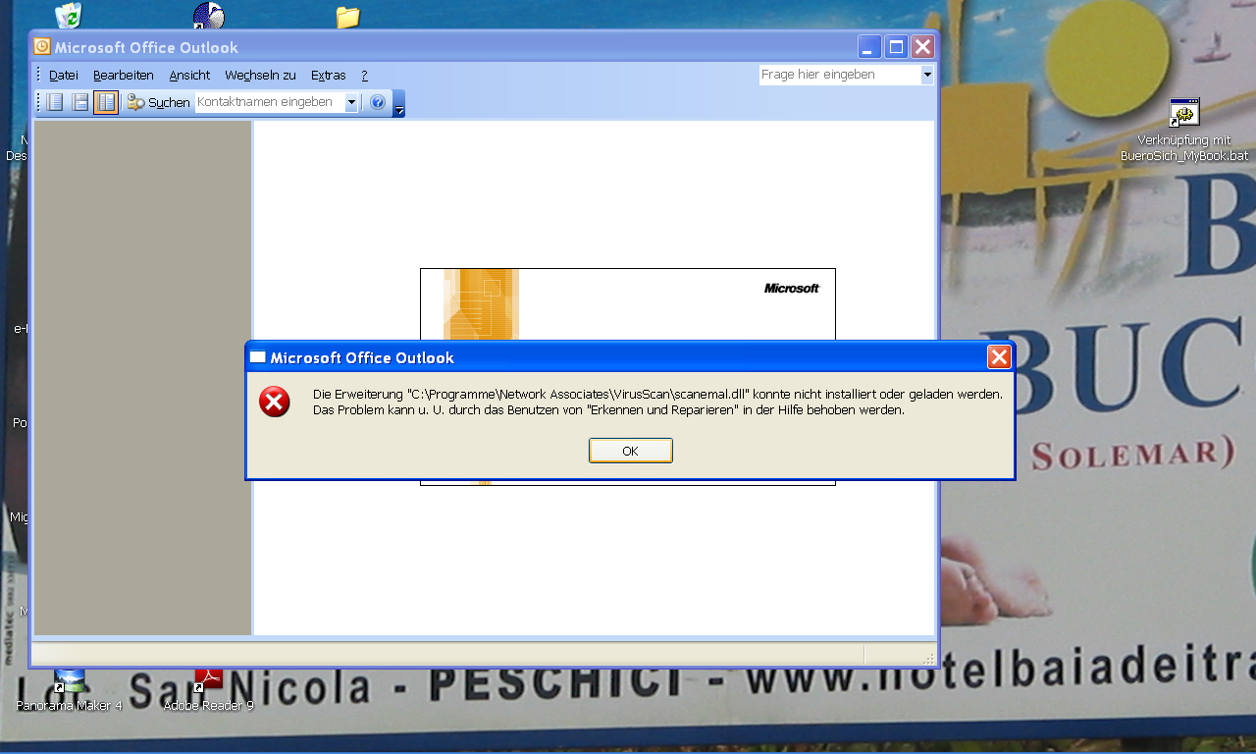
Einfache Lösung ohne REG.
Klicke im Menü Extras von Outlook auf Optionen.
Registerkarte Weitere -> Erweiterte Optionen und dann auf Add-In-Manager
Exchange Scan deaktivieren und mit OK bestätigen

Die Erweiterung "C:\Programme\MCAfee\Virusscan\scanemal.dll" konnte nicht geladen oder installiert werden
Geschrieben von taz
Freitag, 3. Dezember 2004
Dieser Fehler ist gestern bei einem firmeninternen Virenscanner Update von McAfee Virusscan 4.51 auf 8.0 aufgetreten. Outlook merkt sich Addins extra in einer Datei extend.at in
C:\Dokumente und Einstellungen\Anwendungsdaten\Microsoft\Outlook\EXTEND.DAT.
Nach einem Upgrade ist die scanemal.dll in einem anderen Verzeichnis und einer anderen Version vorhanden, aber Outlook sucht brav weiter nach dieser Erweiterung.
Die Lösung des Problemns: Löschen von extend.dat. ev. Umbenennen.
Outlook erstellt die Datei beim nächsten Start neu und liest nun die aktuellen Informationen ein und sucht nicht mehr nach der alten scanemal.dll. Achtung die Datei ist standardmäßig versteckt ! Um sie sichtbar zu machen am Arbeitsplatz im Menü Extra auf Optionen klicken, dann auf den Reiter Ansicht und dort Sichtbar: Alle dateien anwählen. Diesen Schritt am Ende wieder rückgängig machen, falls gewünscht !
Nach dem Löschen startet Outlook wieder ohne Fehlermeldung und die scanemal.dll tut wieder das was sie tun soll -> E-Mails nach Viren durchsuchen.

http://www.quad-cleaner.com/v3de/default.asp?PID=91661eda-6ae4-47c0-9b8e-c07da4da7464&gclid=CPPz8JTp75oCFYYVzAodKkNOKA

